


5ºC Laboratorium/Medicijn/
Farmaceutische koelkast
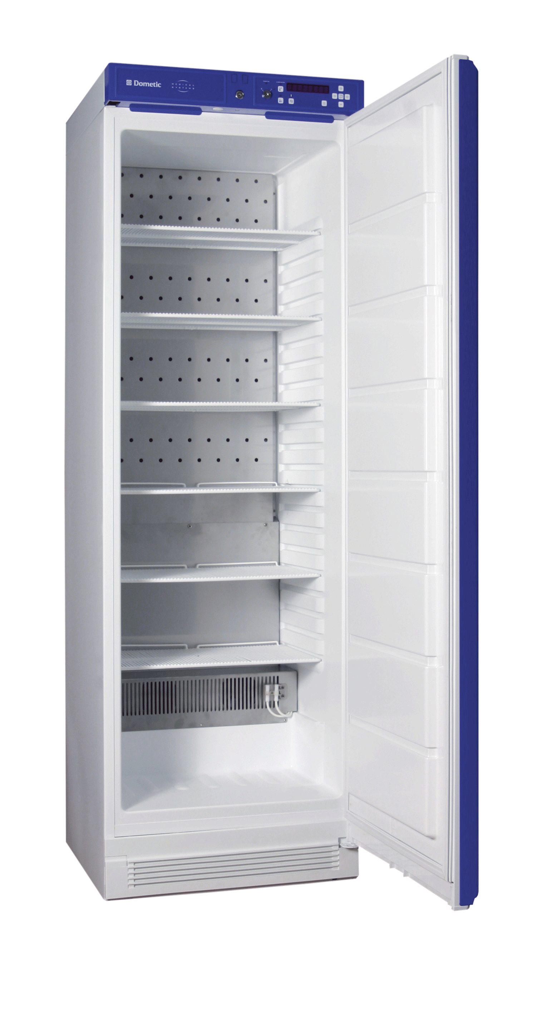
Standaard:

Hoofdschakelaar met sleutel
Veiligheidsslot op de deur voor gecontroleerde toegang
Digitaal display ( LCD)
Hoorbaar en zichtbaar alarmsignaal
Veiligheidsthermostaat +2°C
Alarmsignaal op afstand
Alarmsysteem met reservevoeding voor 48 uur bij stroomuitval
Alarmgeschiedenis die alle belangrijke waarden opslaat die zich voordoen bij temperatuuralarm, zoals: minimum-, maximum- en gemiddelde temperatuur tijdens de alarmperiode en de duur ervan
Geforceerde luchtcirculatie voor gelijkmatige temperatuurverspreiding
Automatische diagnoseregeling controle
Alarm bij opening deur
Intern temperatuurdisplay bij stroomuitval
Interieur vrij van ontstekingsbronnen
Functietest alarm
Afmetingen: HxBxD 1830x595x625 mm
- Netto inhoud 325 liter
- “Green” R600A koelmiddel
- 7 plateaus
- DIN 58345

Opties:

Kunstof medicijnlades
Kunststof ladeverdelersets
Hapoh RVS medicijnlades
Schrijvende recorder
Linksscharnierende deur
ML 370SG



www.dometic.nl

